Customer Contact: Contatto per I Media:
Advantech Europe GmbH Advantech Europe GmbH
Customer Care Center Lucia Falena
Toll Free: 00800 24 26 80 80 Phone: +39 0295449644
customercare@advantech.eu lucia.falena@advantech.it

Da Advantech le nuove schede Embedded con Processore Intel® Atom™ serie E6xx

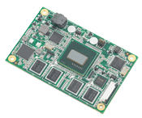
Milano, Novembre 2010 – All’interno del mercato embedded l’esigenza primaria e’ quella di ridurre i costi, i consumi energetici e il design dei formati, ma al tempo stesso si cerca di fornire sempre nuove caratteristiche peculiari che possano soddisfare le innumerevoli applicazioni industriali, e si punta quindi verso l’integrazione e il design scalabile che puo’ essere facilmente adattato alle diverse applicazioni e segmenti di mercato.
Advantech, multinazionale leader nella fornitura di prodotti e piattaforme embedded, annuncia una nuova serie di schede basate sull’ultima generazione di processori Intel® Atom™. Le piattaforme Advantech dotate di processori Intel® Atom™ serie E6xx (convenzionalmente chiamate Tunnel Creek), rappresentano una gamma di schede che spazia dai Computer On Modules (COM) alle PC/104 moduli CPU, alle 3.5” Single Board Computers (SBC). E’ la prima volta in assoluto che Intel adotta questa particolare architettura con PCI-Express standard per la connessione ai chips di “terze parti” contribuendo a dare maggior flessibilita’ e una funzionalita’ eccezionale. Si tratta di piattaforme a bassissimo consumo che possono essere impiegate in svariate applicazioni nel mercato embedded, in particolare in quelle che necessitano di compattezza e ingombri minimi, come ad esempio attrettature portatili, dispositivi manuali,applicazioni che richiedono un bassissimo consumo energetico.

Una vasta gamma di formati embedded basati su processori Intel Atom

Le caratteristiche richieste dal mercato embedded dipendono strettamente dalle applicazioni.
Per utilizzare la potenza performante dei nuovi processori Intel Atom, Advantech offre una vasta gamma di prodotti modulari, scalabili e flessibili che possono rispondere alle attuali esigenze delle applicazioni embedded. La presenza dell’interfaccia standard PCI permette l’aggiunta di differenti chip al processore Intel Atom serie E6xx per creare flessibilita’ con costi energetici minimi.

Piattaforme flessibili e modulari come l’Advantech SOM-7564 (COM-Ultra) sono schede super compatte 84 x 55 mm (3.3" x 2.17") con un sistema di gestione intelligente chiamato iManager dal design a bassissimo consumo. La SOM-3564 (QSeven) 70 x 70 mm (2.76” x 2.76”), e la SOM-6764 (COM-Express Compact) che misura 95 x 95 mm (3.74" x 3.74") sono ideali per essere utilizzate in strumenti compatti e portatili in applicazioni che necessitano di resistenza anche a temperature estreme.

Le altre single board computers quale la PCM-3364 (PC/104 in 96 x 90 mm), e la PCM-9364 (3.5” SBC in 146 x 102 mm) integrano tutte le funzioni, tra le quali: LVDS, CRT, Ethernet, USB client, Mini-PCI express, UART, GPIO, CFast e CAN bus all’interno di un formato piccolo e compatto. La PCM-3364 e la PCM-9364 sono fanless per una piu’ facile integrazione. Questi modelli sono la soluzione ideale per l’impiego all’interno di veicoli, in campo medicale, nei bancomat e in tutte le applicazioni che richiedono resistenza alle estese temperature.

La SOM-AB5500 e’ una 3.5” carrier board (per SOM-7564) con un dispositivo intelligente per attrettature manuali. Tutte queste nuove piattaforme compatte sono caratterizzate da scalabilita’ e da un facile adattamento ad innumerevoli applicazioni, oltre che da un ridottissimo consumo energetico grazie al processore Intel Atom serie E6xx.

Advantech fornisce anche sistemi operativi quali Windows 7, XPe, WinCE, QNX, e Linux. Per maggiori informazioni visitate il sito www.Advantech.eu e la pagina dei prodotti http://www.advantech.com.tw/embcore/win7.aspx

Cenni su Advantech – Fondata nel 1983, Advantech è un fornitore di soluzioni innovative per il mondo embedded e per l’automazione industriale. La nostra Società collabora strettamente con altri fornitori di soluzioni per reperire soluzioni complete per una vasta gamma di applicazioni a livello industriale. Per raggiungere quest’obiettivo, Advantech offre prodotti e soluzioni nell’ambito di tre categorie commerciali: Piattaforme elettroniche integrate, eServices & Applied Computing e gruppi per l’automazione industriale. Con più di 3.400 collaboratori al seguito, Advantech offre un ampio supporto, una vasta di rete di vendita e marketing in ben 18 paesi e 39 città per garantire rapidi servizi di commercializzazione ai nostri clienti a livello internazionale. Advantech è un Membro “Onorario” de Gruppo Intel® Embedded and Communications Alliance, una Società di sviluppatori di sistemi integrati e di comunicazioni e di fornitori di soluzioni (Sito Web Aziendale: www.advantech.eu).

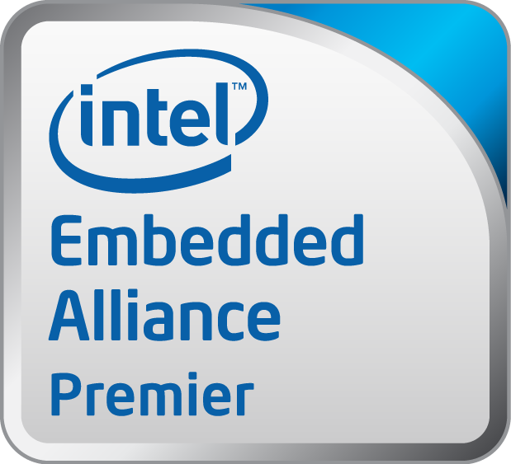
Intel e Atom sono marchi registrati di Intel Corporation negli Stati Uniti e in altri paesi.

